GB2760食品添加剂合规检测系统V1.0使用说明

一、软件基本情况说明
软件名称：
GB2760食品添加剂合规检测系统
软件简称：
GB2760合规检测系统
软件版本号：
V1.0
软件分类：
应用软件
开发完成日期：
2025年9月6日
首次发表日期：
未发表

二、软件功能简介
《GB2760食品添加剂合规检测系统》是一套基于国家食品安全标准 GB 2760《食品添加剂使用标准》的食品配料合规检测软件。
本软件通过对 GB 2760 标准数据进行采集、整理和结构化管理，在此基础上构建自动化检测逻辑，实现对食品产品配方中涉及的食品添加剂、加工助剂、酶制剂及香精香料等成分在指定食品分类下是否允许使用的合规性判断。
软件以后台服务方式运行，通过接口形式与企业内部 PLM（产品生命周期管理）系统进行集成。用户可在 PLM 系统中发起配料合规检测操作，系统自动完成标准匹配和结果分析，并将检测结论返回至业务界面进行展示。
本软件可用于食品企业在新品研发、配方审核和法规合规管理等业务场景中，提高食品配料合规检查的效率和准确性。

三、软件运行环境说明
硬件环境：
通用服务器或个人计算机
操作系统：
Windows 10、11
软件环境：
Python 3.7 及以上运行环境
Java 8
MySQL 数据库（可选）

四、软件总体设计说明
本软件采用模块化设计思想，整体分为标准数据处理层、合规检测逻辑层和系统集成接口层，各功能模块之间通过清晰的数据接口进行交互。
系统以食品分类编码为核心判断条件，通过规则匹配方式，对产品配料逐项进行标准符合性校验，最终生成完整的合规检测结果。

五、主要功能模块说明
1. 标准数据采集模块
用于从 GB 2760 官方信息网站采集食品添加剂及相关标准数据，并生成结构化数据文件。
2. 数据清洗与整理模块
对采集的数据进行字段规范化处理，整理食品分类、添加剂信息及其对应关系。
3. 数据存储管理模块
支持将标准数据以 Excel 文件或数据库形式进行统一存储和管理。
4. 合规检测分析模块
根据食品分类编码，对配料清单中的各项成分进行合规性判断，并生成检测结果。
5. 规则匹配模块
按照 GB 2760 标准规定，匹配允许使用的成分范围及使用条件。
6. 结果汇总与输出模块
对各配料检测结果进行汇总，形成整体合规结论并输出。
7. 接口服务与系统集成模块
为 PLM 系统提供检测服务接口，实现系统间的数据交互。

六、软件操作流程说明
系统准备并加载 GB 2760 标准数据；
PLM 系统向本软件发送食品分类及配料信息；
软件根据食品分类编码进行规则匹配；
对配料逐项执行合规检测分析；
汇总检测结果并返回至 PLM 系统；
在业务界面展示检测结论。

七、软件界面说明
软件本身不提供独立用户界面，其检测结果通过集成方式在 PLM 系统界面中进行展示。
检测结果包括：
产品对应的食品分类信息
配料逐项合规判断说明
合规配料的使用条件及限量说明
不符合或未明确规定配料的风险提示
综合检测结论

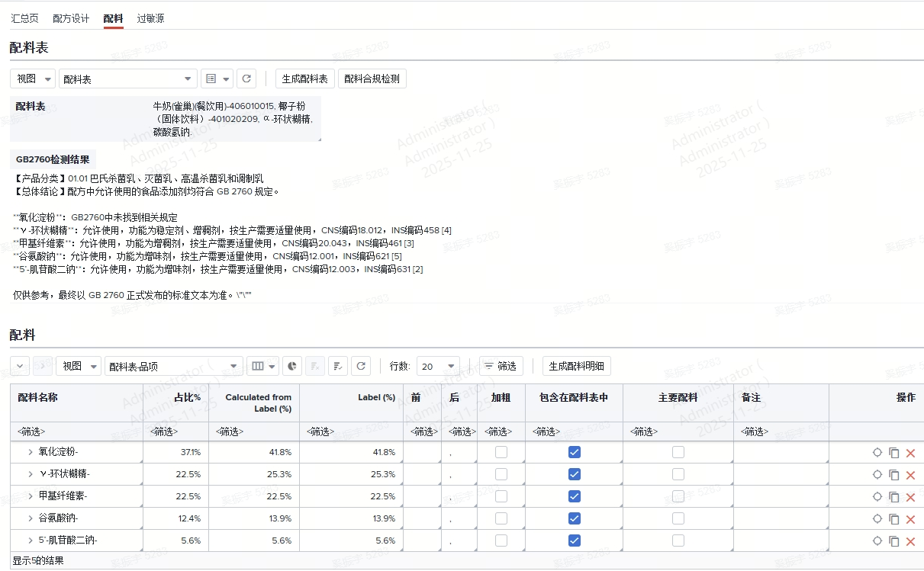

八、软件技术特点说明
采用标准数据结构化方式管理食品法规内容；
基于食品分类编码实现规则化自动检测；
支持与企业业务系统的接口集成使用；
检测结果具备明确标准依据和可追溯性；
系统结构清晰，便于后续维护和扩展。

九、软件创新点说明
将 GB 2760 标准由文本形式转化为可计算的数据结构，实现法规内容的程序化应用；
通过分类编码与配料信息结合，实现食品配料合规性的自动判断；
采用嵌入式服务方式，将合规检测能力融入现有 PLM 系统；
检测结果按配料逐项输出，降低合规审查的理解成本。

十、软件应用效果说明
本软件投入使用后，可显著提升食品配方合规检查效率，减少人工查阅标准和判断的时间成本，有助于食品企业在研发阶段提前发现潜在合规风险，提高产品合规管理的规范性和一致性。

